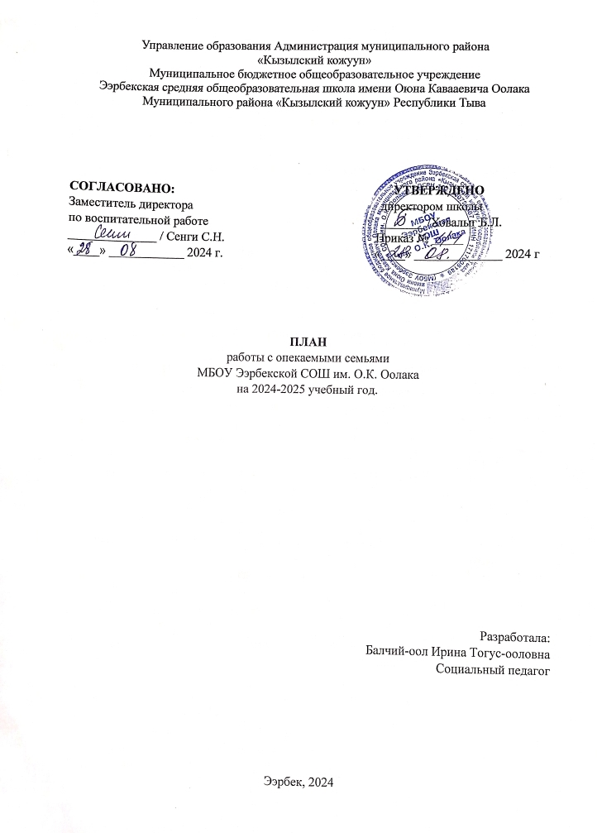

ЦЕЛИ РАБОТЫ:
- создание целостной системы нравственной, социальной и психологической и правовой поддержки каждого ребёнка в решении школьных проблем;
- обеспечение и защита конституционных прав несовершеннолетних на получение основного общего образования и законных интересов других участников образовательного процесса;
- становление школы как института получения опыта демократического поведения и взаимодействия.
ЗАДАЧИ:
- совершенствование системы повышения уровня правовой грамотности обучающихся, педагогов и родителей;
- взаимодействие образовательного учреждения с семьёй с целью формирования гражданской позиции и правового самосознания участников образовательного процесса;
- создание условий для активного участия детей в решении вопросов, имеющих для них значение;
- проведение информационной, образовательной и воспитательной работы по предупреждению насилия в отношении несовершеннолетних.
№  п/п | Содержание работы | Ответственные | Сроки
1. | Продолжить работу по выявлению детей и подростков, оставшихся без попечения родителей. Уточнение и корректировка списка детей, находящихся под опекой. | Классные руководители, социальный педагог. | Сентябрь-май
2. | Составление списка детей из многодетных, неполных семей, семей группы риска, неблагополучных семей, социально опасных и социально незащищенных семей. | Социальный педагог, классные руководители. | Сентябрь
3. | Изучение положения в семьях, обследование условий жизни несовершеннолетних, составление актов обследования. | Социальный педагог | Октябрь, март.
4. | Работа с опекаемыми семьями по выявлению раннего неблагополучия. | Социальный педагог | Сентябрь-май
5. | Выявление фактов жестокого обращения с детьми. | Социальный педагог, педагог-психолог, классные руководители | Сентябрь-июнь
6. | Проведение медицинского осмотра детей, находящихся под опекой. | Медицинская сестра | Сентябрь-май
7. | Выявление интересов, потребностей, трудностей в учёбе подопечных детей и подростков. | Социальный педагог, педагог-психолог | Сентябрь-май
8. | Вовлечение учащихся в кружки, спортивные секции, школьные мероприятия. | Социальный педагог, педагог-психолог, классные руководители | Сентябрь-май
9. | Оказание посильной помощи в воспитании, обучении, организации отдыха подопечных. | Социальный педагог, педагог-психолог | Сентябрь-май
10. | Участие в рассмотрении конфликтов с подопечными и своевременное оказание им социальной поддержки. | Социальный педагог, педагог-психолог, классные руководители. | Сентябрь-май
11. | Проведение индивидуальных бесед с учащимися и опекунами. | Социальный педагог, педагог-психолог | Сентябрь-май
12. | Консультирование опекунов по вопросам воспитания, создания благоприятного климата в семье, защите прав детей, находящихся под опекой | Социальный педагог, педагог-психолог | Сентябрь-май
13. | Проведение анкетирования, индивидуальных занятий, занятий с элементами тренинга. | Социальный педагог, педагог-психолог | Сентябрь-май
14. | Оказание помощи в организации отдыха подопечных детей в каникулярное время. | Социальный педагог | Сентябрь-май
15. | Оказание помощи в составлении отчетов опекунов о расходовании опекунских пособий, пенсий. | Социальный педагог, опекуны. | Январь
16. | Консультация классных руководителей по работе с детьми, находящимися под опекой. | Социальный педагог, педагог-психолог | Сентябрь-май
17. | Контроль за посещаемостью и успеваемостью опекаемых детей. | Социальный педагог, классные руководители | Сентябрь-май
18. | Проведение лекций, бесед, семинаров с участием специалистов Управления образования по опеке и попечительству по темам:  -правовая грамотность,  -ответственность родителей за воспитание детей. | Специалисты Управления образования по опеке и попечительству | Октябрь-март
19. | Проведение бесед, родительских собраний, педсоветов по профилактике жестокого обращения, суицидального поведения. | Социальный педагог, педагог-психолог | Сентябрь-май (по плану)
20. | Подведение итогов, составление отчетов, составление плана работы на следующий год. | Социальный педагог | Май

